附件2

《鄂托克旗金良化工有限责任公司石灰石矿
开采方案》
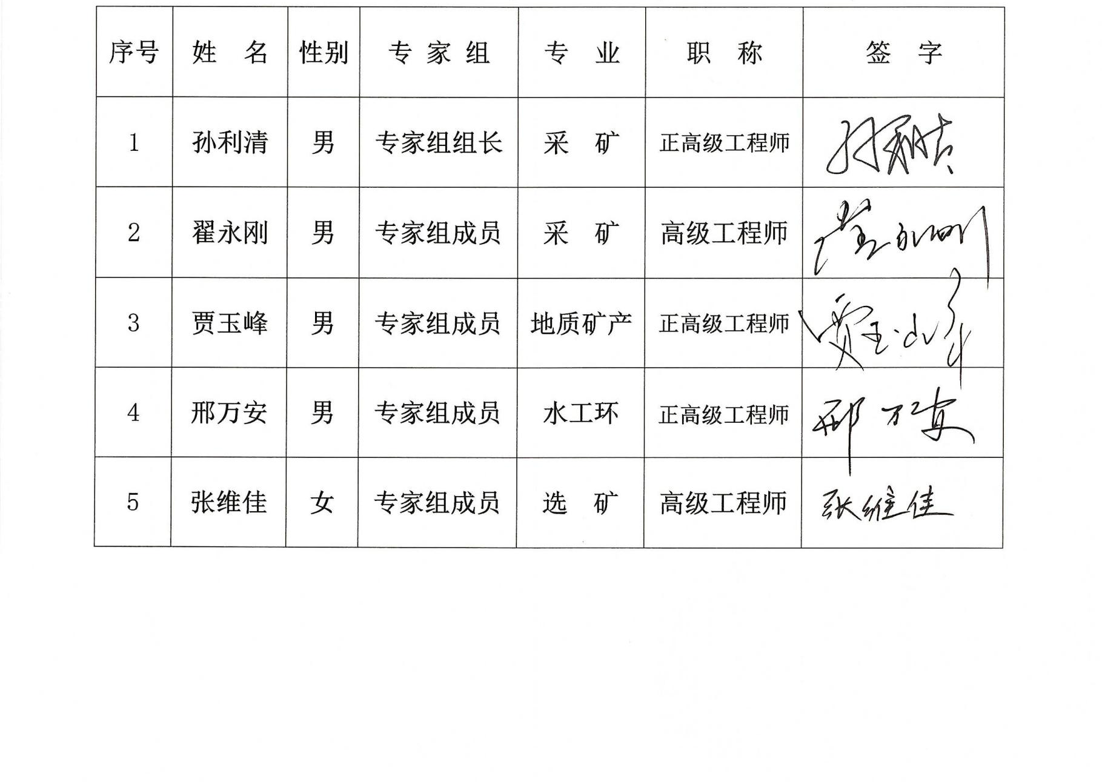
评审专家组人员名单

